项目名称：code-parent

构建工具：maven

使用方式：

1. 修改database.properties配置文件中的JDBC-URL、userName、password

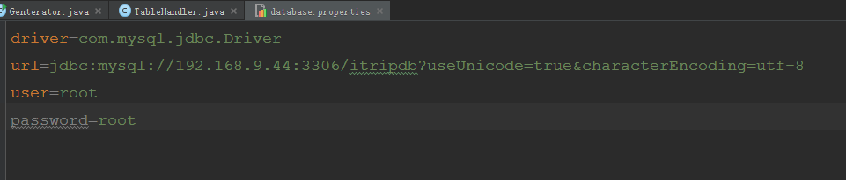

2.修改模板路径和文件生成路径

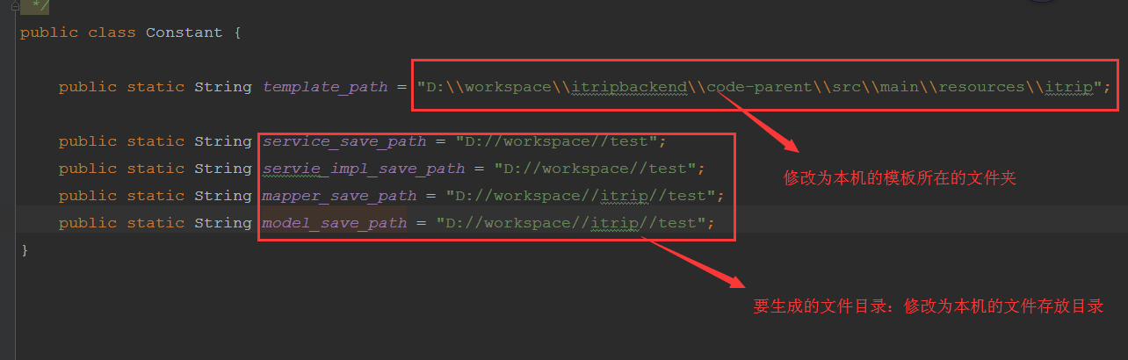

3.运行程序，生成代码：运行Gernerator类Main方法

